**Практическая работа №2**

1. Мой IP-адрес 192.168.100.5
2. Заголовок IP содержит 5 байт, в информационном поле, в информационном поле 40 байт
3. Значение TTL 128

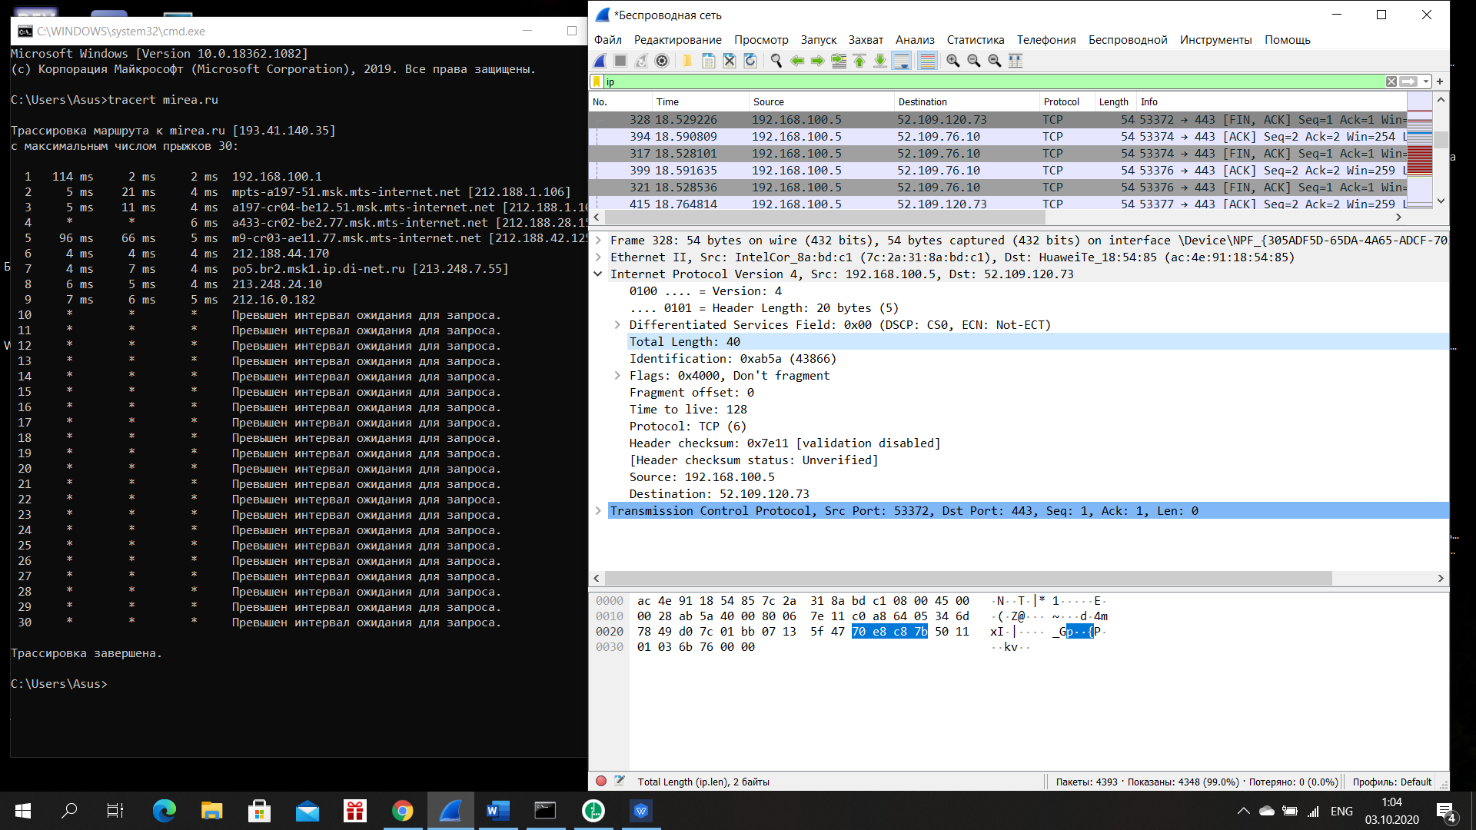

**Изучение аргументов утилиты nslookup**

1. -query=mx

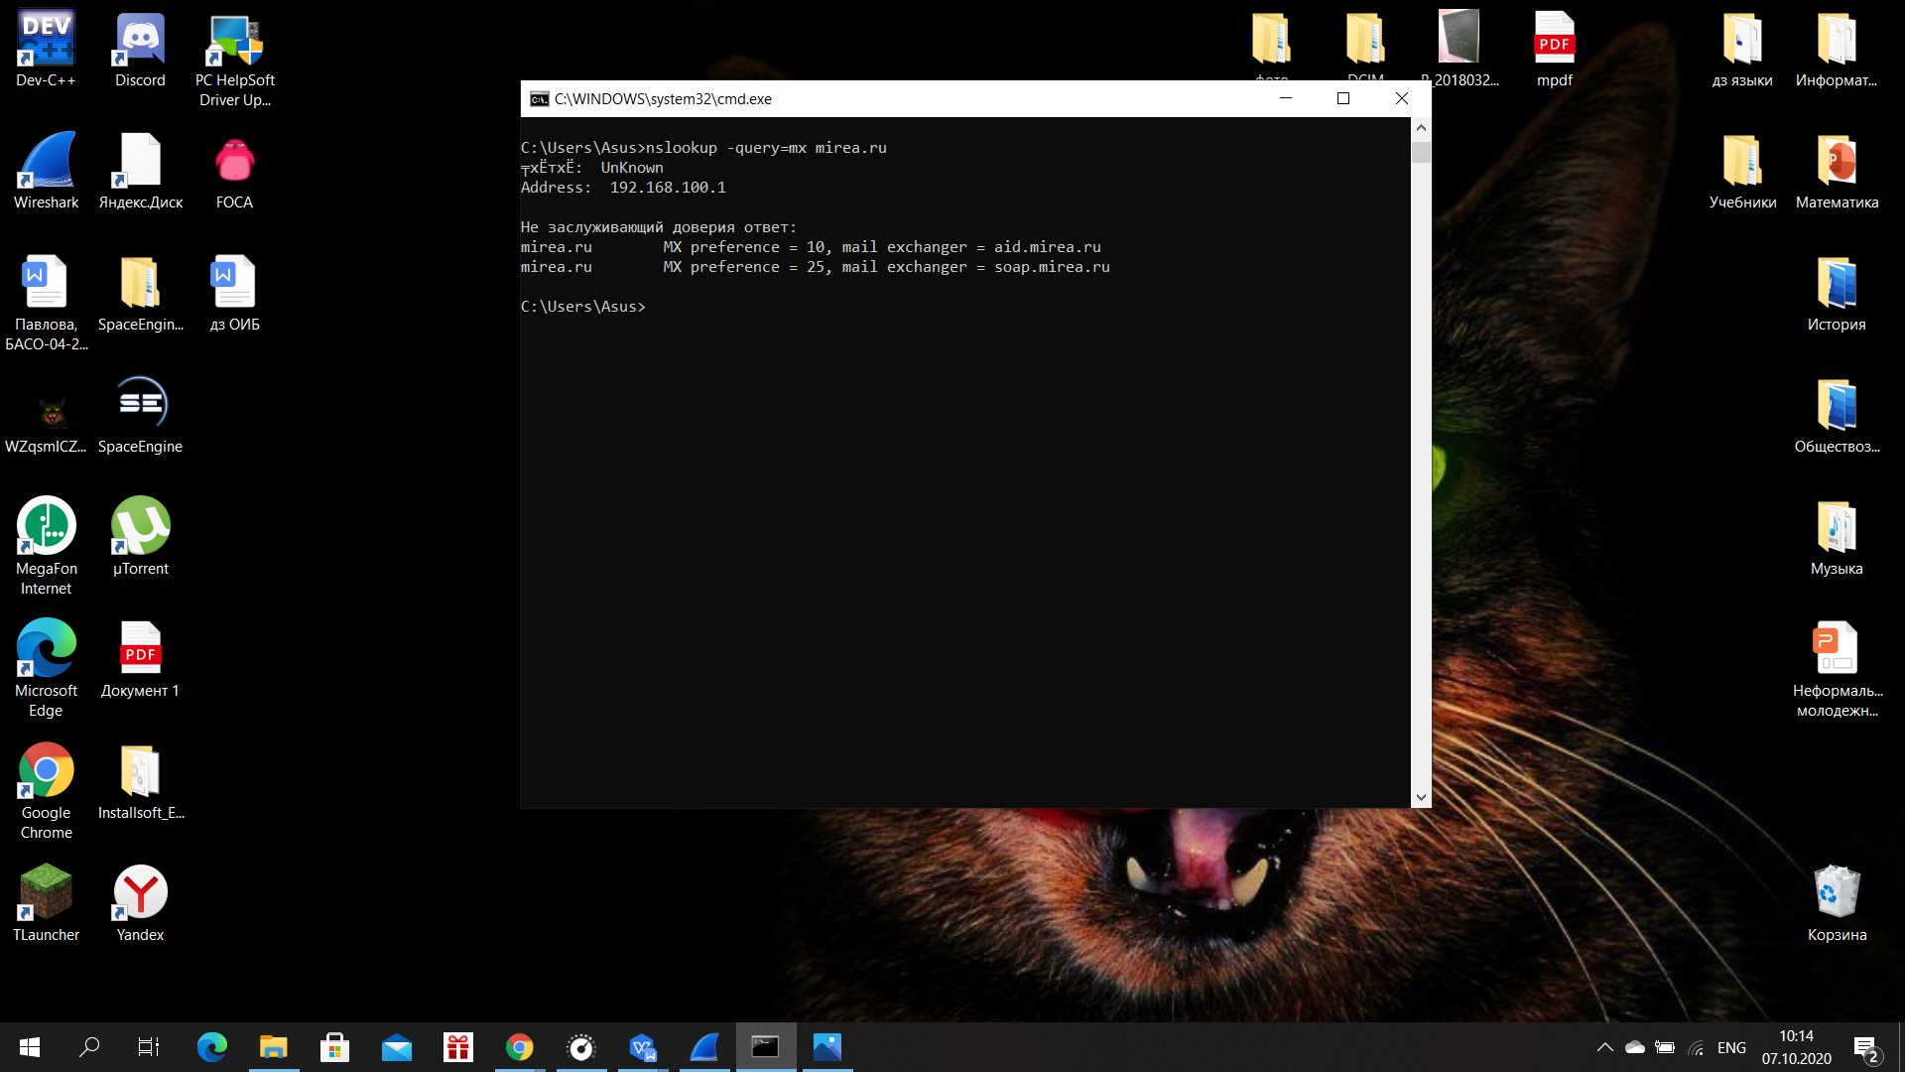

1. soa

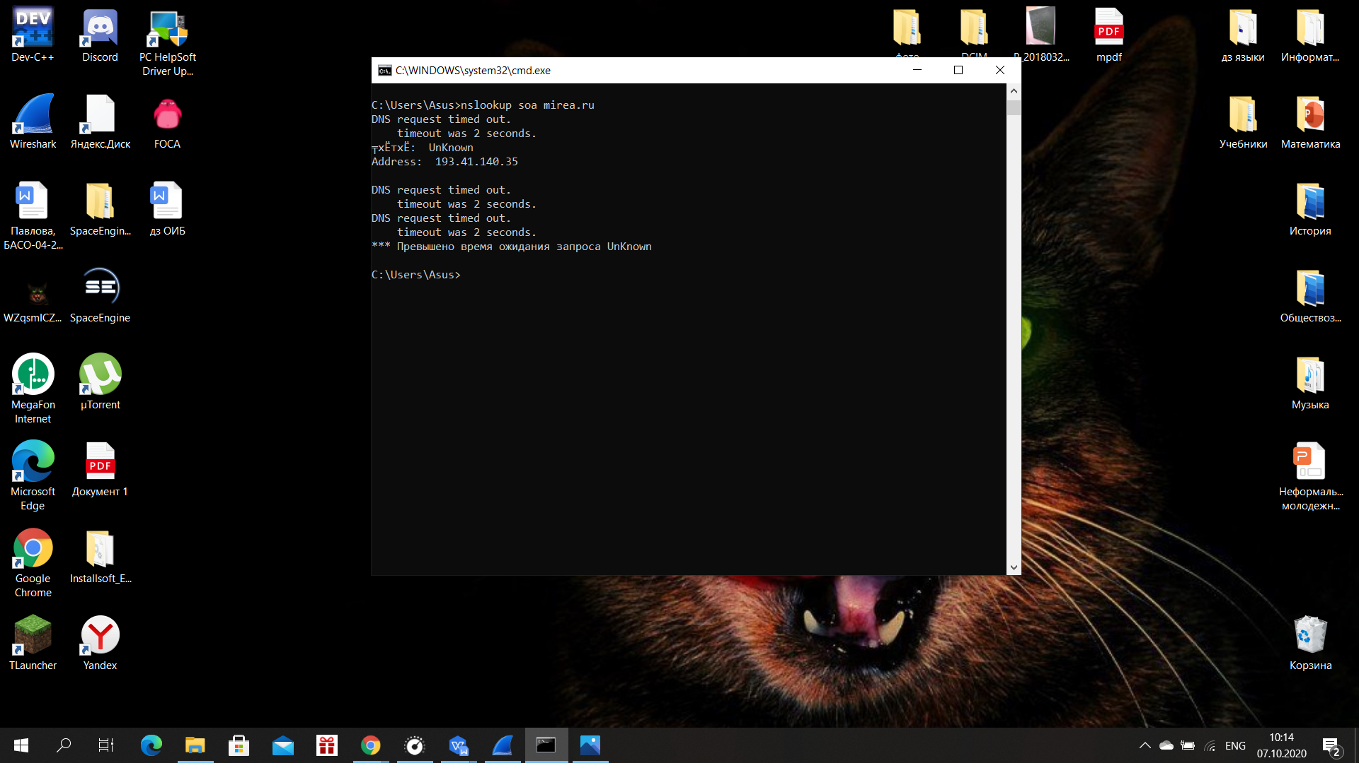

1. nx

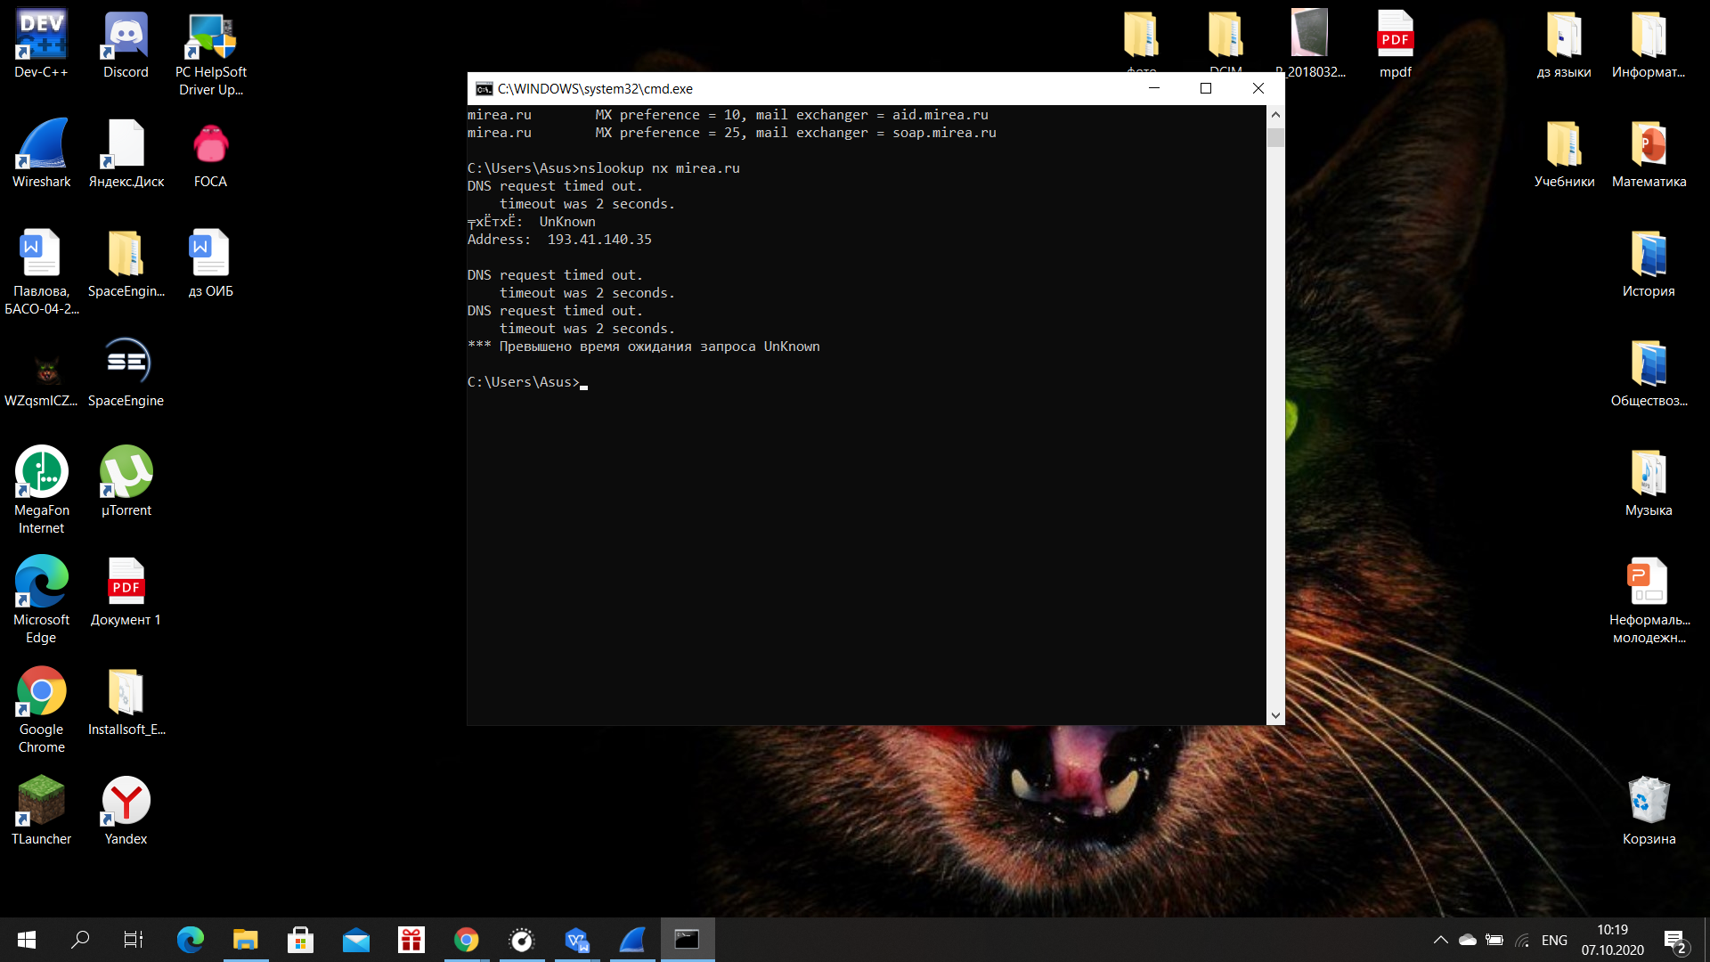

1. type=any

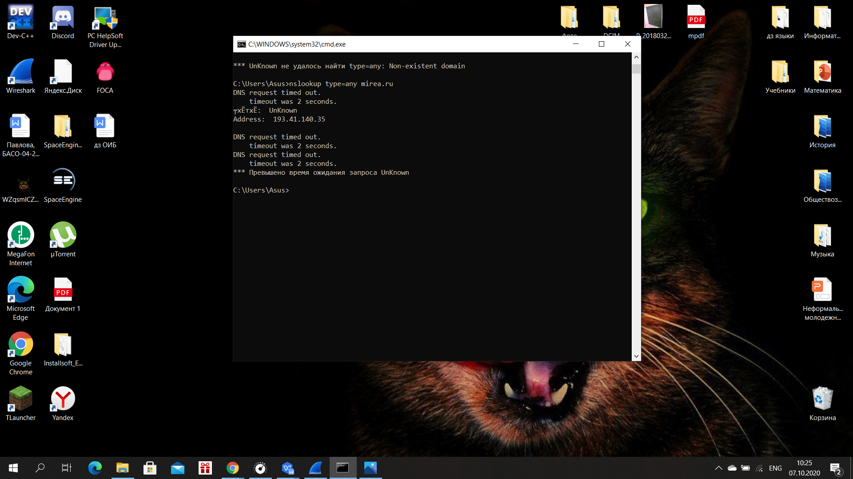

**Изучение основных фильтров**

1. ip.src

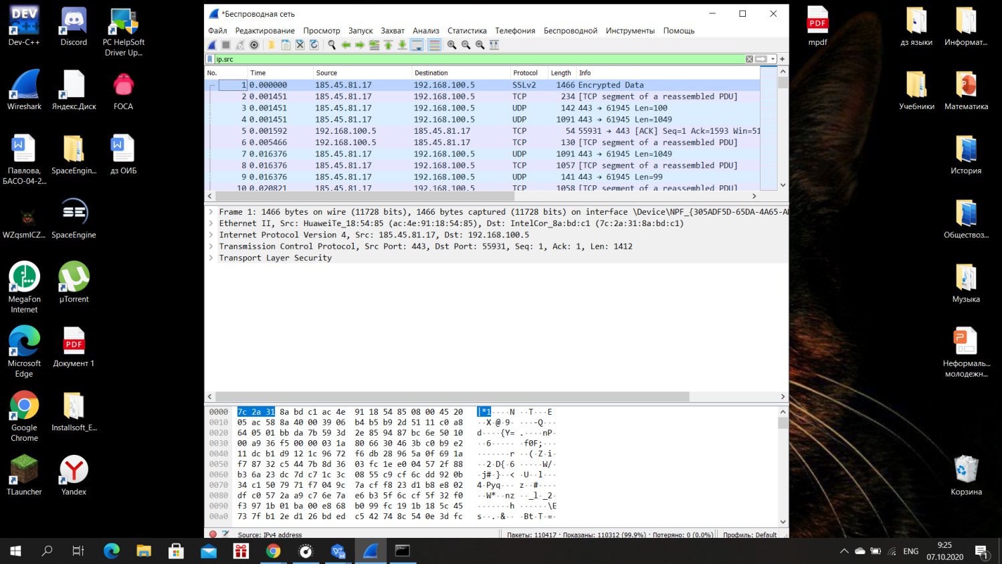

1. ip.dst

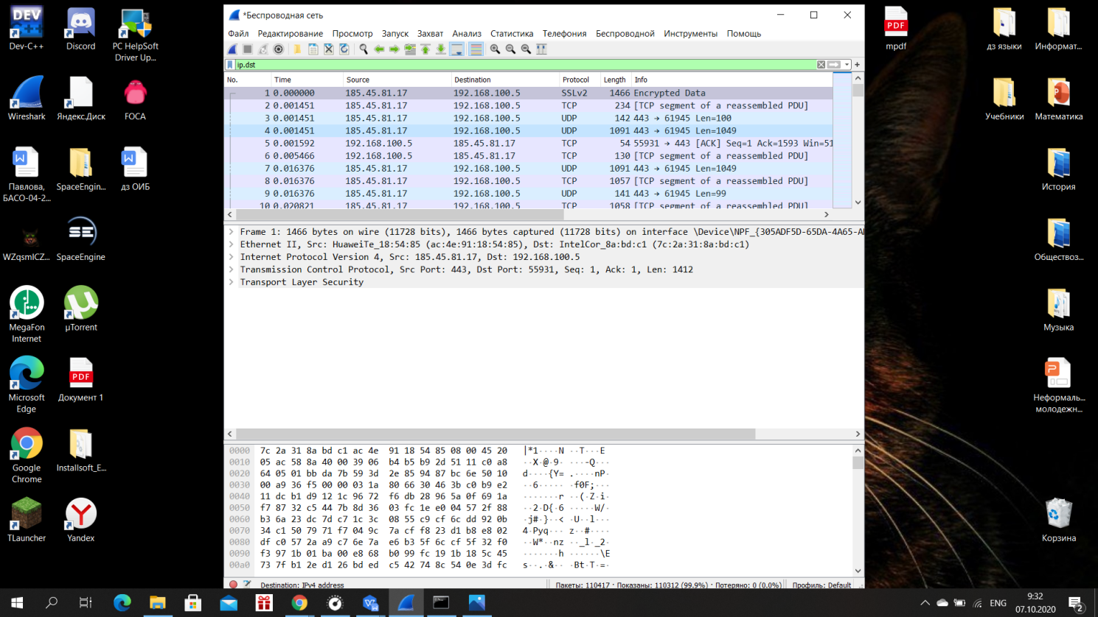

1. ip.addr

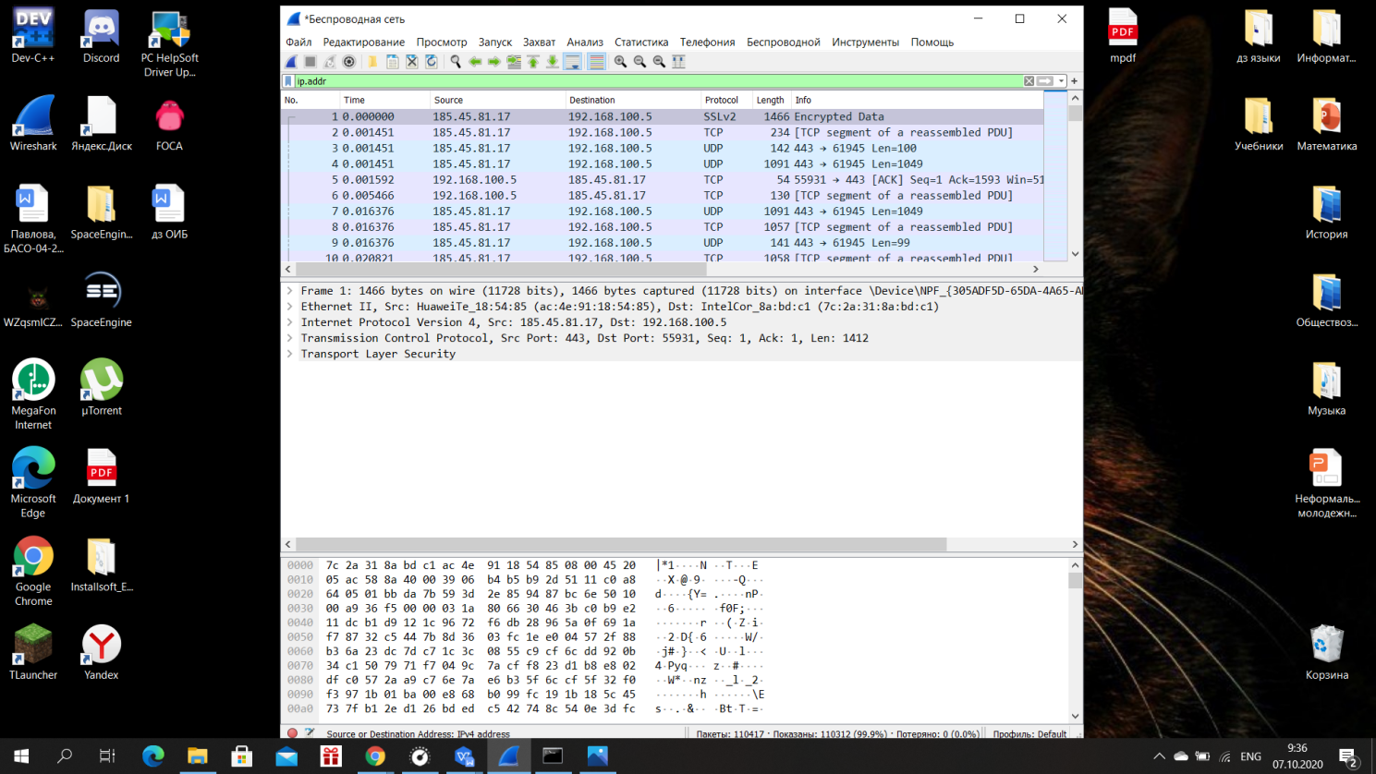

1. udp.port

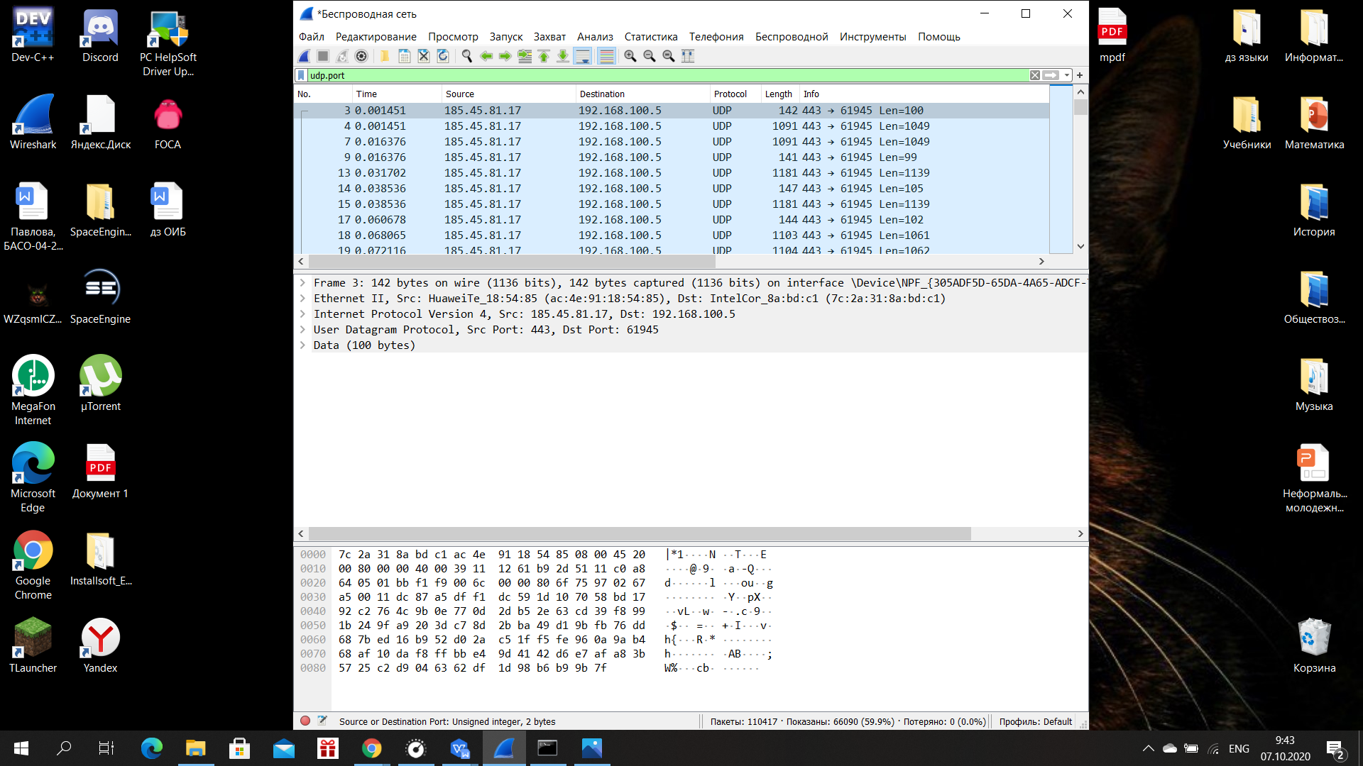

1. arp.src.hw_mac

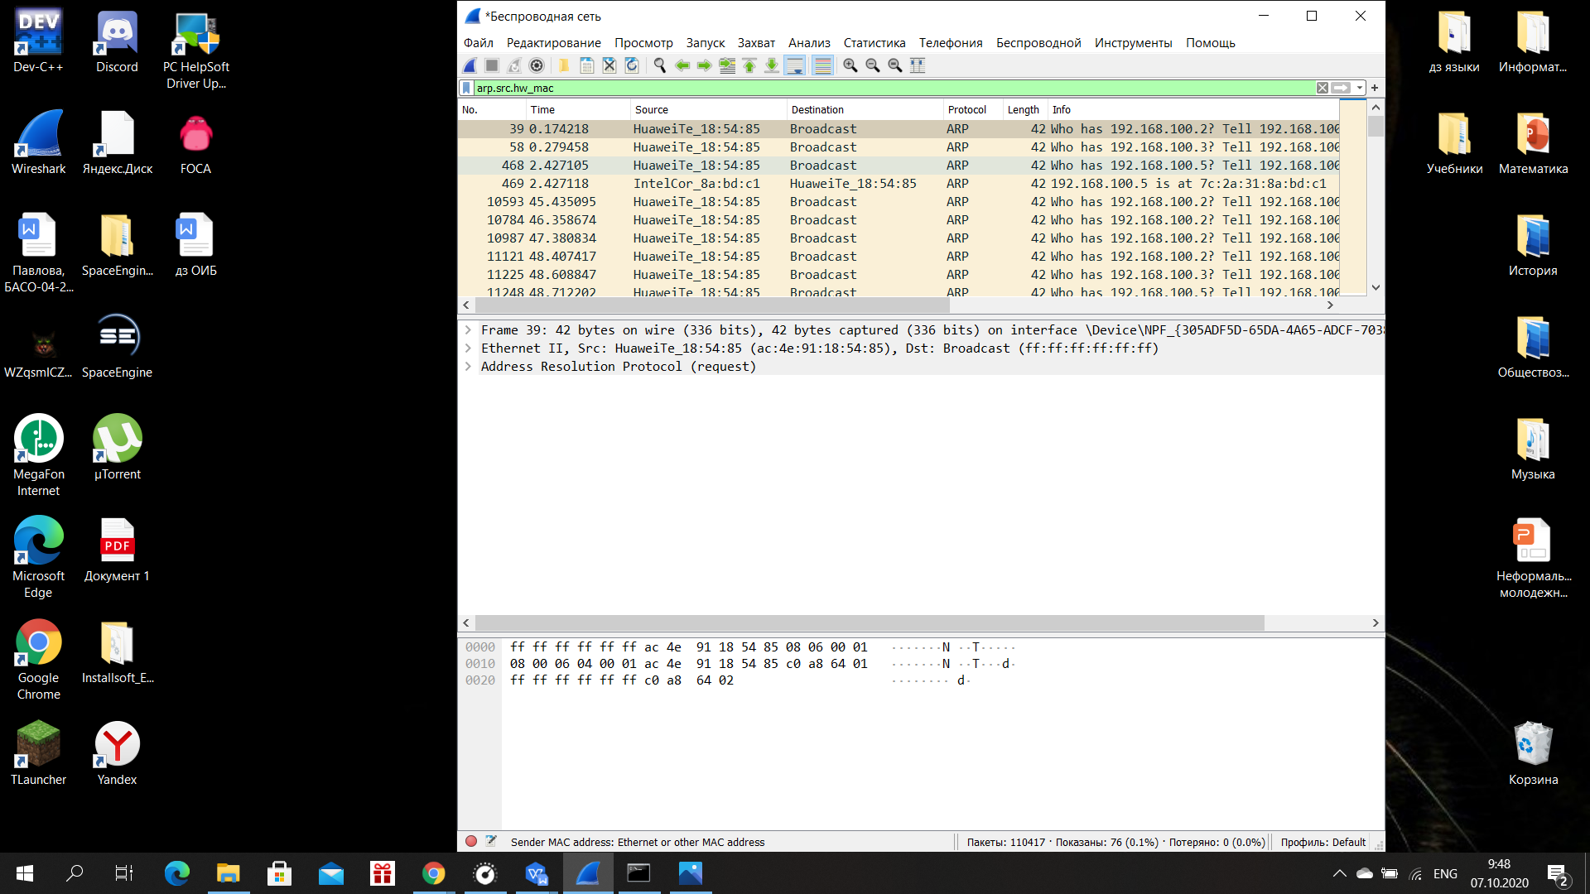

1. eth.dst

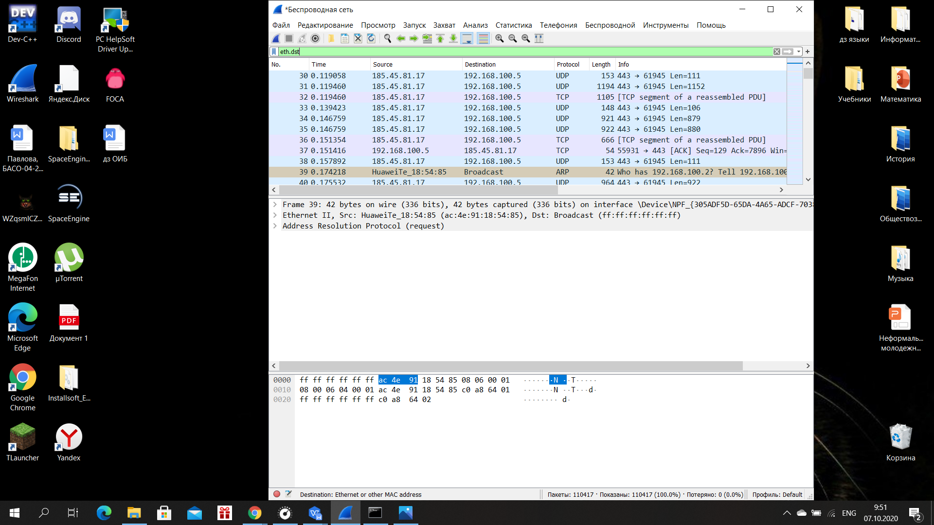

1. eth.src

